臺北市家庭教育中心新聞稿 請轉交文教記者
【發稿日期：108年8月24日】
業務聯絡人：臺北市家庭教育中心 2541-9690分機825唐小姐
活動聯絡人：國小學生家長會聯合會 張其嵩會長 0937-928-904
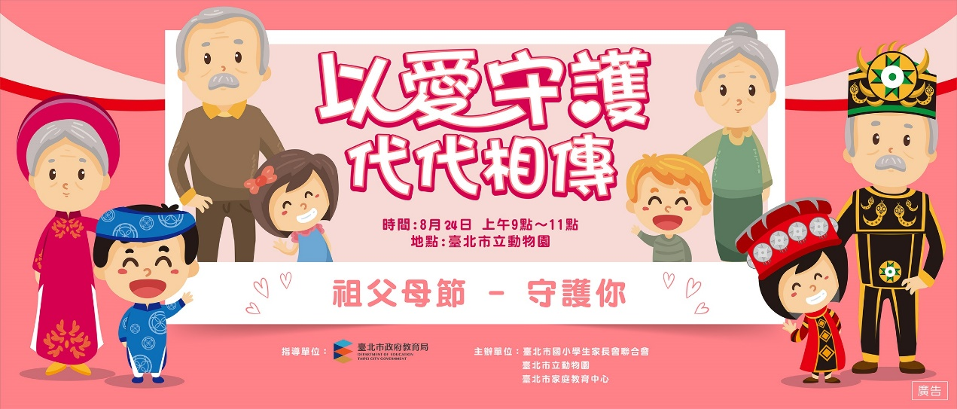
【主題：「以愛守護 代代相傳」臺北市百對祖孫家庭歡慶祖父母節10週年】

【臺北報導】8月24日週六「以愛守護 代代相傳」祖父母節慶祝活動在動物園熱鬧舉辦！臺北市政府教育局副局長洪哲義與現場百對祖孫家庭共度溫馨、歡樂的美好時光！
每年8月第4個星期日為「祖父母節」，今年更是祖父母節的10週年，臺北市家庭教育中心與國小學生家長會聯合會及動物園共同辦理慶祝活動，在開學前夕，讓祖父母與子女、孫子女全家團聚，一起感恩、同樂，也準備迎接新學期、新的開始。
現場的祖孫家庭分組上臺參與「祖父母節手護你（禮）活動」，孫子女用護手霜擦祖父母的手、幫祖輩按摩，表達「牽您的手、護您的手、守護您、有您(你)真好」，溫馨互動、場面感人。
在這樣一個感恩的日子裡，也同時進行了慈孝家庭楷模的頒獎，在現場溫馨感人的祝福下，為本年度榮獲慈孝家庭楷模的2位學生家庭：臺北市私立稻江高級護理家事職業學校吳令晴和臺北市中正區忠孝國民小學張凱博頒獎，他們家中家庭氣氛的和樂，親子相處的融洽，充分展現親慈子孝的互動氛圍，正好呼應「以愛守護 代代相傳」的主題！
主舞臺吸睛的表演節目，包含胡適國小的弦樂表演、忠孝國小的陶笛表演、文湖國小的舞蹈演出、久如社區發展協會的青銀樂舞健康久久、復生教會社區關懷據點長者關懷抱一下，還有客家族群、新住民和原住民的歌舞傳唱，多元文化的融合與整體呈現，臺上臺下溫情洋溢。
攤位區的家庭教育「親子AR體驗」、樂齡交通安全宣導、動物園的環境教育與綠能介紹、祖孫同樂的扭蛋遊戲、美食手作和祖孫留影、為愛義剪與反毒宣導等等，寓教於樂，也在民眾熱情的參與中，圓滿落幕。

活動照片
1、臺北市政府教育局副局長洪哲義親臨現場。
2、牽您的手、護您的手、守護你，祖孫同樂「守護禮」活動，傳遞感恩、傳承與關懷。
3、「慈孝家庭楷模」頒獎：由臺北市中正區忠孝國民小學張凱博、臺北市私立稻江高級護理家事職業學校吳令晴獲獎。
4、家庭教育「親子AR體驗」祖孫闔家同樂。

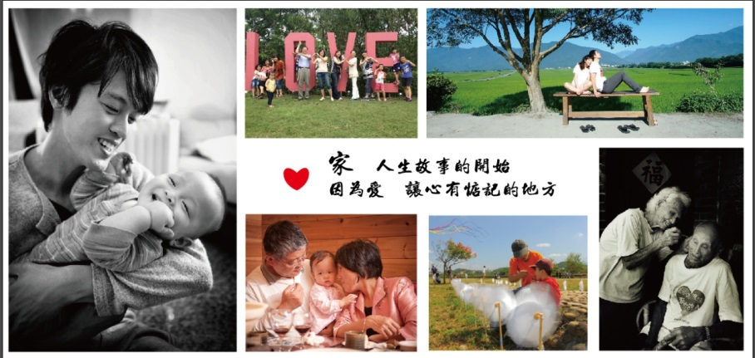
洽詢電話：(02)2541-9690
臺北市家庭教育中心http://www.family.gov.taipei/

